CENTRO EDUCATIVO RURAL LA SONADORA
PRUEBA LENGUA CASTELLANA GRADO PRIMERO
NOMBRE DEL ESTUDIANTE____________________________________________________________________________
Escucha atenta y comprensivamente la siguiente lectura y luego escoge la respuesta correcta:
EL RATON PEREZ
Este es el camino del ratón Pérez, un ratón que lleva en su cabeza un sombrero de paja; en sus ojos unas gafas doradas y en sus patas unos zapatos rojos, también lleva una bolsa donde guarda monedas de plata para regalar a los niños y niñas que pierden sus dientes dejándolas debajo de sus almohadas durante las noches.
Cuando un niño se le cae un diente de leche, lo pone debajo de la almohada y por la noche el Ratón Pérez se lo lleva y le deja a cambio una moneda de plata.
1-En la lectura quien es el Ratón Pérez:
a. 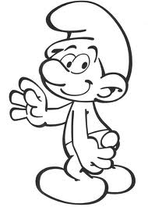 b. c. 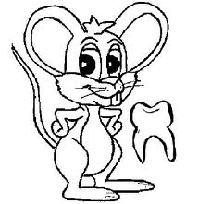
2- El Raton Perez iba muy elegante y llevaba en su cabeza:
a. 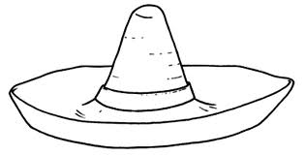 b. c.
3-El Raton perez quiere mucho a los :
a. 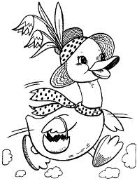 b. 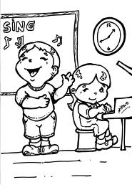 c.
4-El Raton Perez regala a los niños y a las niñas cuando pierden algun diente:

a. b. 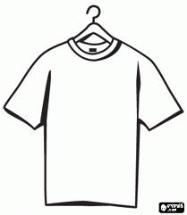 C. 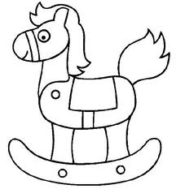
5-El Raton Perez se lleva los dientes que estan debajo de:
a. 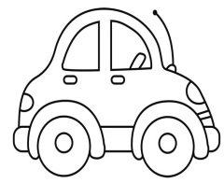 b. 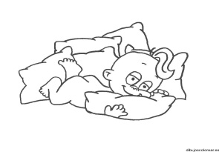 c. 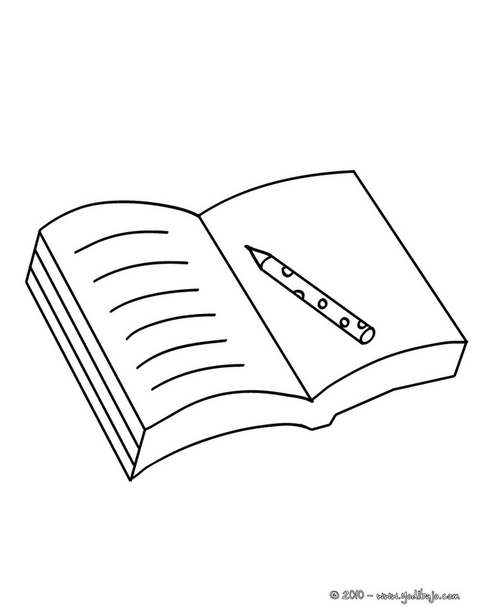
6-¿En cual de las siguientes palabras se encuentra la vocal A-a?
- ZORRO b. VACA c. UNO

7-¿ Cual de las siguientes figuras lleva la vocal E-e?
a. 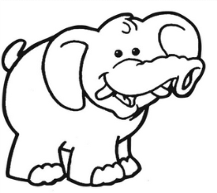 b. 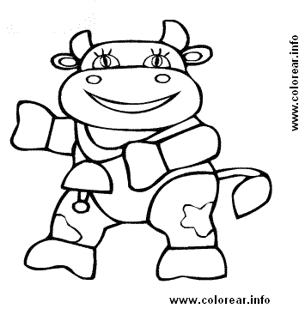 c. 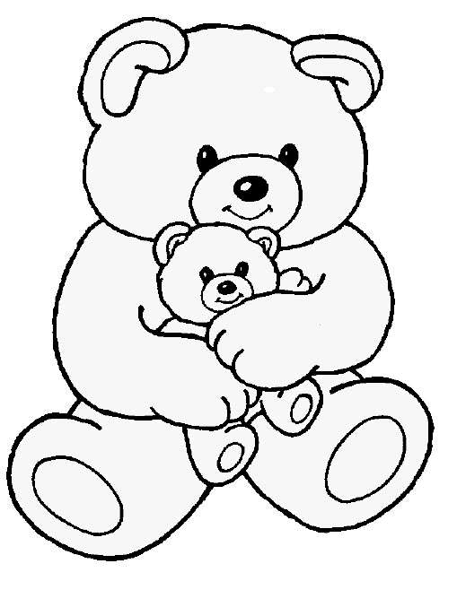
8-¿ Cual de los siguientes dibujos lleva l vocal I i?

a.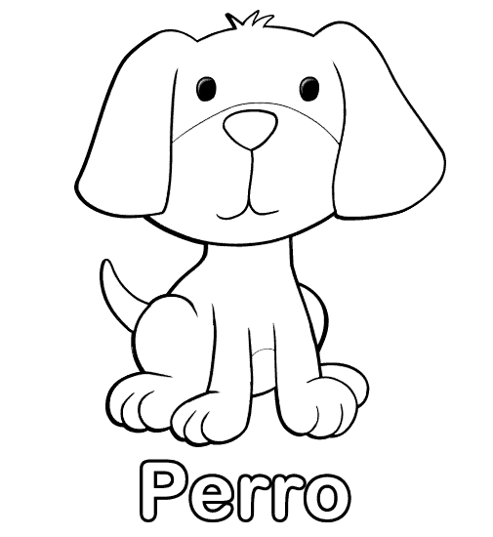 b. 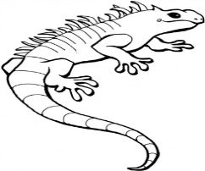 c. 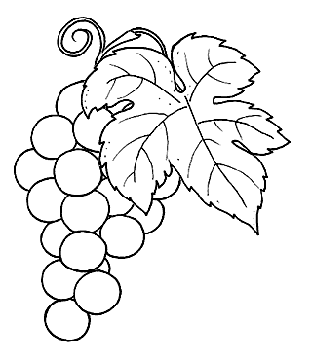
9-La vocal o se encuentra en una da las siguientes figuras:
a. 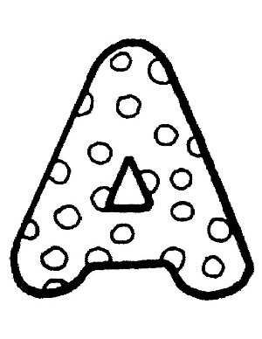 b. 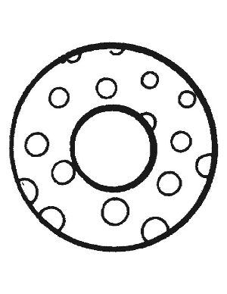 c. 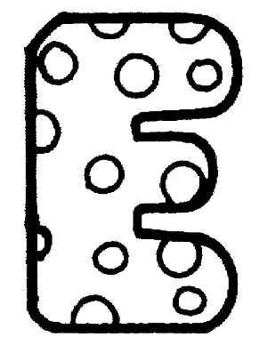
10-La vocal u esta en el nombre de una de las siguientes figuras:
a. 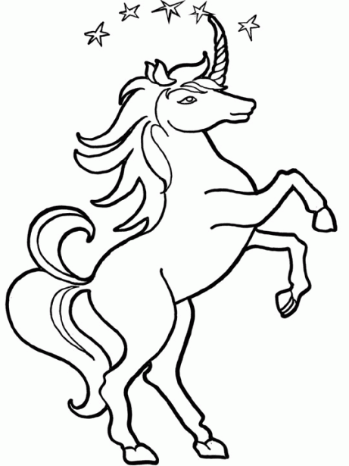 b. 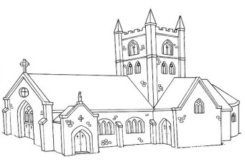 c. 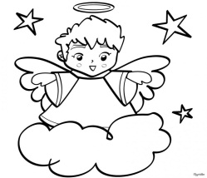
11-¿Cuál de los siguientes conjuntos es el de las vocales?
a. 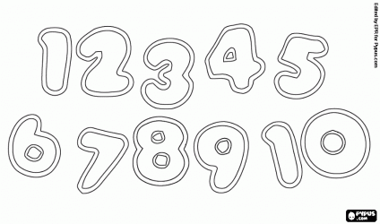 b. 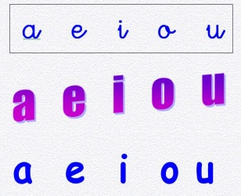 c. 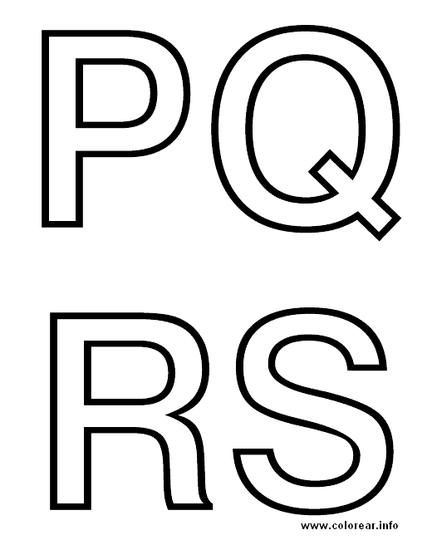
Señala con una x la palabra que representa la imagen
12-
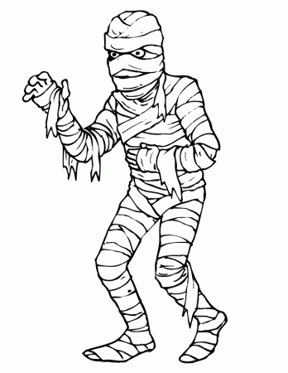 a. mimoa b.miamo c.momia
13-
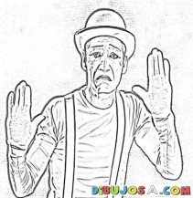 a.mami b.mimo c.memo

14-
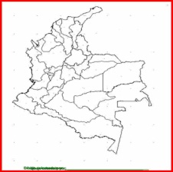 a.poma b.pepa c. mapa
15-
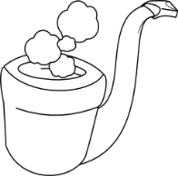 a.pipa b.puma c.popa
16-
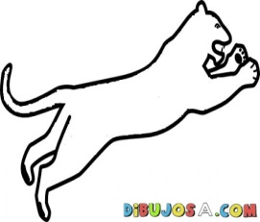 a.poma b.puma c.mapa
17
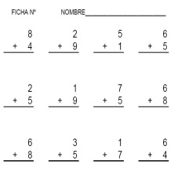 a. masa b. mesa c. suma
18-
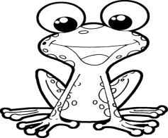 a. piso b. pesa c. sapo
19-
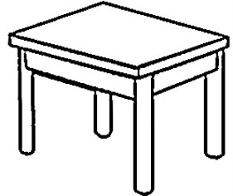 a .mesa b. masa c .pesa
20-
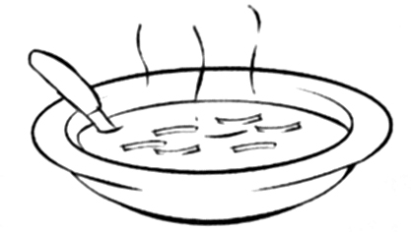 a. sapo b. sopa c. paso

